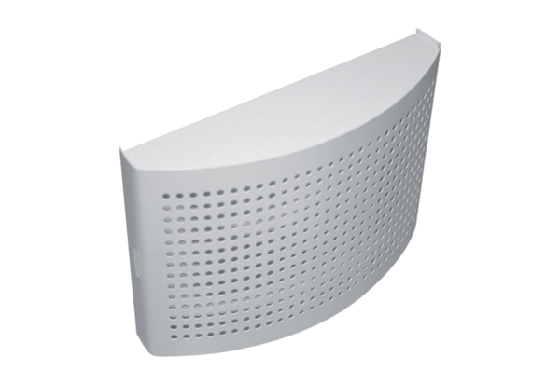Ventil za usisni zrak ZWVQ 12Jedinica za pakiranje: 1 komAsortiman: K
Broj artikla: 0152.0065Proizvođač: MAICO

